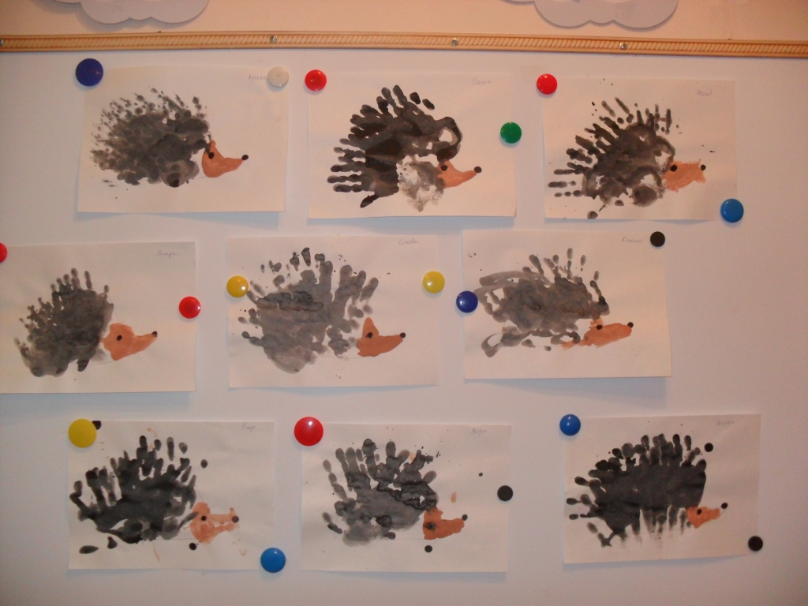
В рамках проведения тематической недели "Дикие животные", дети младшей группы № 7 вместе с воспитателем Спиридоновой И.Н, нарисовали ёжиков в технике ладошки. Цель: учить рисовать ежа способом отпечатка ладони.
Задачи: напомнить детям технику рисования – отпечаток ладошкой, закрепить умение детей аккуратно использовать гуашь при работе, развивать фантазию, творческие способности, мелкую моторику рук; воспитывать интерес к процессу рисования.

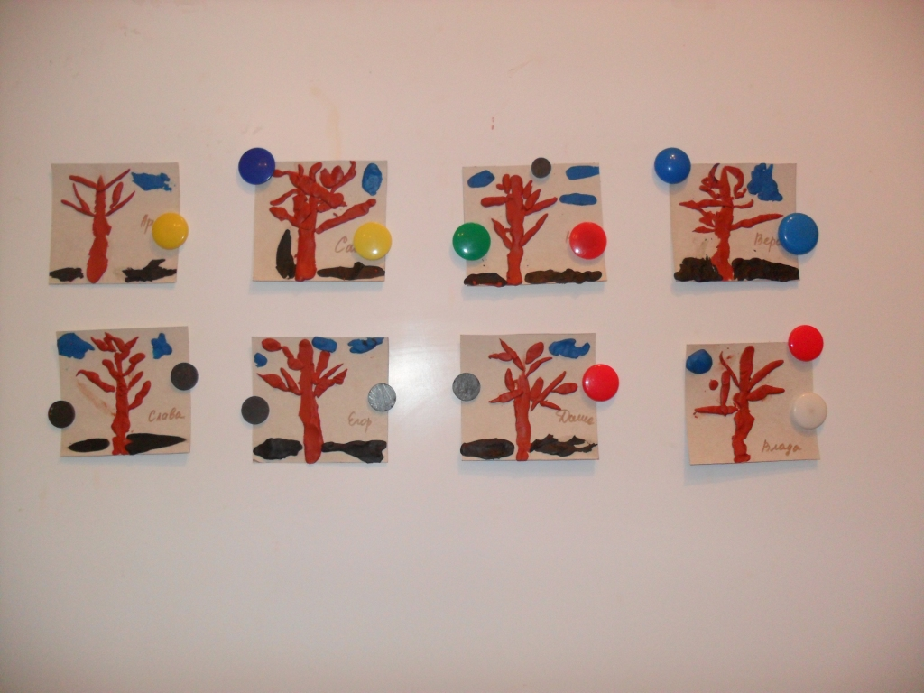

В группе № 7 воспитатель Спиридонова И.Н. провела образовательную деятельность "Поздняя осень". Цель: продолжать знакомить детей с нетрадиционным видом изобразительной деятельности пластилинография.
Задачи: Обучение нахождению характерные признаки осени в природе, расширять словарный запас детей. Создавать образ осенней природы, развивать мелкую моторику пальцев по средствам пластилинографии.

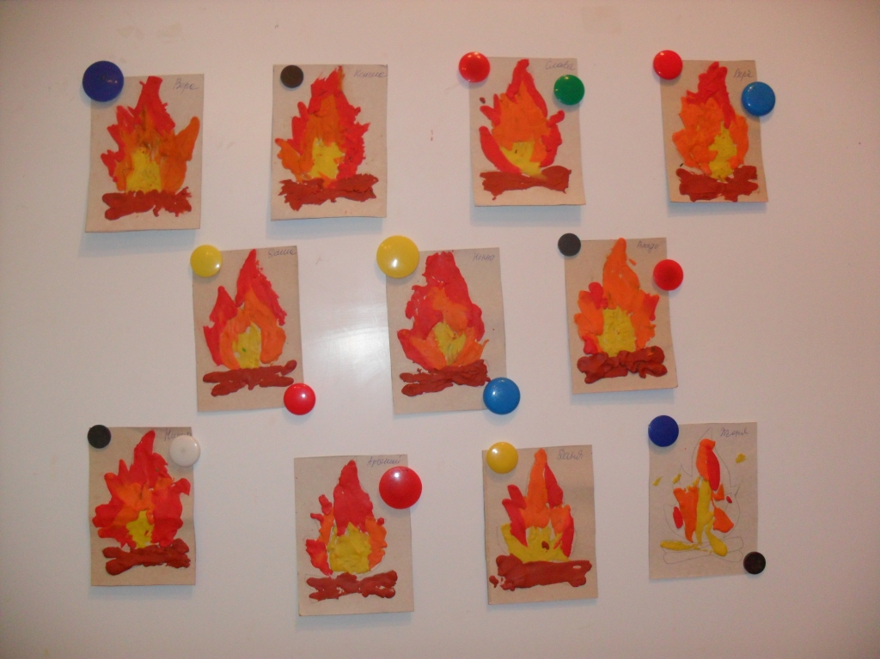
Пластилин это уникальный материал, с его помощью лучше всего развивается мелкая моторика у малышей. Пластилинография развивает детское творчество (в первую очередь изобразительное) – ведь с помощью данной техники можно создать оригинальный, неповторимый образ, обладающий яркой выразительностью. В рамках проведения тематической недели "Пожарная безопасность", дети младшей группы № 7 с воспитателем Спиридоновой И.Н. нарисовали "Огонь" в технике пластилинография.

